Технологічна карта виготовлення виробу з бісеру « Бабка»
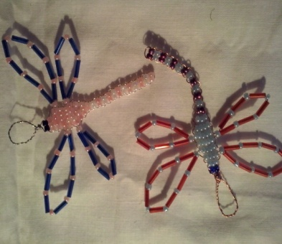 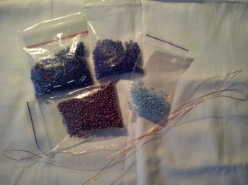 Матеріали: дріт ( 30 см для дрібного бісер,
стеклярус. Інструменти: ножиці

№ | Технологічна операція | фото | Інструменти, матеріали
1 | 1р.-Нанизати 2 намистини на дріт, переплести дріт крізь них хрест на хрест, розташувати їх по середині; | 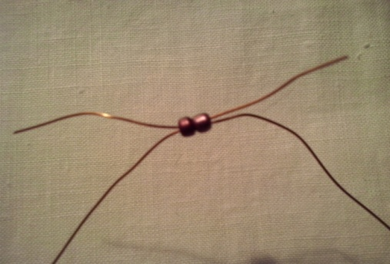 | Дріт,бісер
2 | 2-13р.-Продовжувати роботу; | 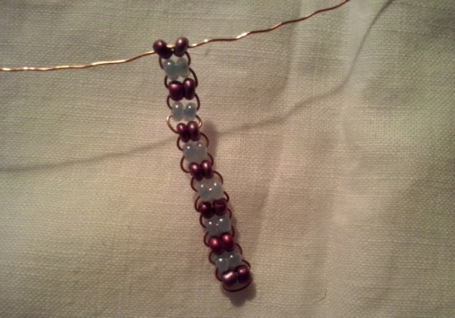 | Дріт,бісер
3 | 14р- 3 намистини; |  | Дріт,бісер
4 | 15р.-4 намистини; | 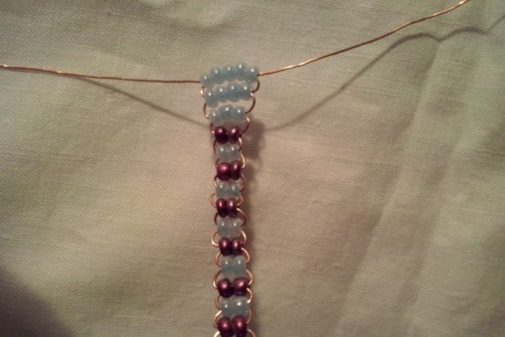 | Дріт,бісер
5 | 16р.-5 намистин; |  | Дріт,бісер
6 | 17р.-плетіння малих крил – нанизати на дріт намистини або поєднати його зі стеклярусом, після чого провести кінці дроту крізь першу намистину крила | 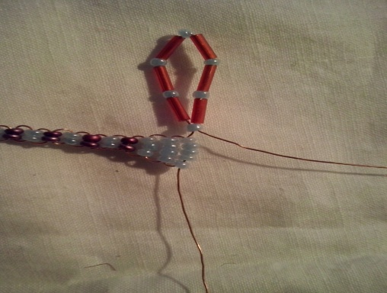 | Дріт,бісер, стеклярус
7 | 18, 19р.-5 намистин; |  | Дріт,бісер
8 | 20р.-плетіння великих крил виконувати , як і малі крила, але треба збільшити кількість намистин, або стеклярусу | 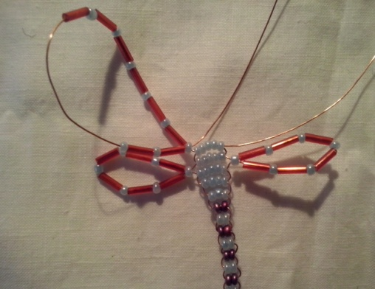 | Дріт,бісер, стеклярус
9 | 21р. – 4 намистини; |  | Дріт,бісер
10 | 22р.- 3 намистини | 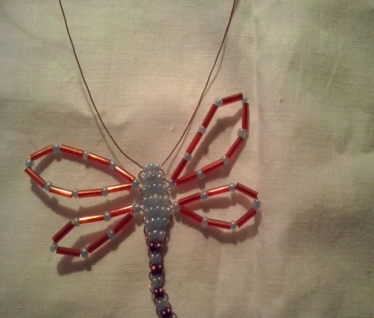 | Дріт,бісер
11 | 23р.- 2 намистини (очі) | 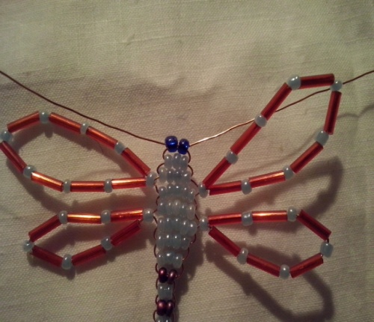 | Дріт,бісер
12 | Закінчення роботи – оформити кінці дроту у петлю | 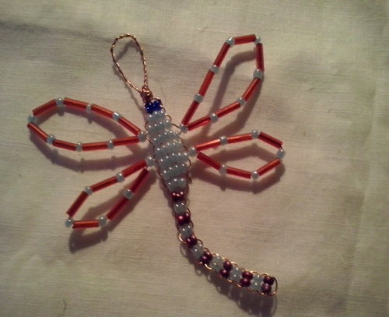 | Дріт,ножиці

